УТВЕРЖДЕНО
распоряжением
Первого заместителя Главы городского округа «город Якутск»
от________________№__________________
.
СВЕДЕНИЯ О ЗЕМЕЛЬНОМ УЧАСТКЕ
«ПРОЕКТ МЕЖЕВАНИЯ ТЕРРИТОРИИ СЕЛА КАПИТОНОВКА ТУЛАГИНО-КИЛЬДЯМСКОГО НАСЛЕГА ГО «ГОРОД ЯКУТСК», №1578 ОТ 18.09.2014 Г.
УСЛОВНЫЙ НОМЕР УЧАСТКА 2.1:19- с площадью 1907 кв.м
Кадастровый квартал: 14:35:102001
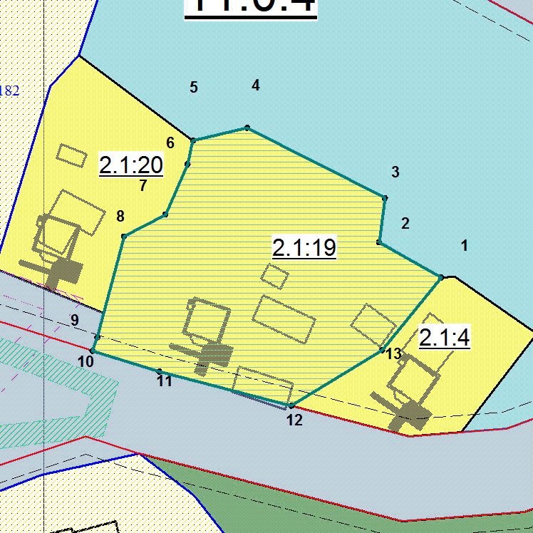
Масштаб 1: 500
Заявитель
Местонахождение | г. Якутск, с. Капитоновка, ул. Капитонова, д. 12 | Сформирован: | 13.03.2020
Вид разрешенного использования | Для индивидуального жилищного строительства | Исполнитель:
Категория земель | земли населенных пунктов

№ | Х | У
1 | 913574,49 | 548570,83
2 | 913580,79 | 548559,8
3 | 913588,67 | 548560,81
4 | 913601,17 | 548536,21
5 | 913598,87 | 548526,6
6 | 913594,67 | 548525,61
7 | 913585,74 | 548521,66
8 | 913581,82 | 548514,34
9 | 913563,85 | 548509,57
10 | 913561,46 | 548508,68
11 | 913557,7 | 548520,62
12 | 913551,65 | 548544,1
13 | 913561,54 | 548560,29

